2019年“一带一路”考察活动回执表
单位名称（中文） |  |  |  |  |  |  | 英文：
单位地址（中文） |  |  |  |  |  |  | 英文：
单位电话： |  |  |  |  |  |  | 传真：
参加者姓名 |  | 性别 | 出生日期 | 职务 | 护照号码 | 签发地 | 有 效 期 | 手 机 | 固定电话 | 是否包间  (另收费) | 曾去国家
中文 | 英文
单位联系人姓名： |  |  |  |  |  |  | 职务：
手机： |  |  |  |  |  |  | 座机：
传真： |  |  |  |  |  |  | E-MAIL：

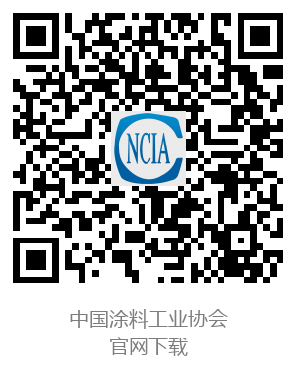
请将此回执表于2019年8月31日前，传真或邮件至联系人。

联系人：徐艳 13911991272 王石 13552889920 张世凤 13718249856
丁艳梅 13683517455 齐祥昭 13691145077 牛长睿 13366150895
邮箱：idcncia@vip.163.com； 9764368@qq.com；tlylb@163.com；hycncia@vip.163.com
传真：010-62252368/67607320；

